Коврограф - как элемент развивающей
предметно-пространственной среды логопедического кабинета

Цель:
-познакомить педагогов с коврографом «Коврик фантазий» как многофункциональным пособием для обучения детей дошкольного возраста;
-дать примеры игр и заданий с коврографом.

В современных условиях модернизации системы российского образования, одной из важных целей становится вариативность образовательной среды. В связи с этим особенно актуальной становится проблема её организации, направленной на такие показатели как количество, разнообразие, неординарность, изменяемость, степень влияния на ребенка всех её компонентов, которые способствуют всестороннему развитию личности.
Элементы предметно развивающей среды должны стимулировать детей в различных видах деятельности, развивать творческие и мыслительные возможности; развивать каждого отдельного ребенка, учитывая его возможности, активности, интересы.
С целью выполнения данных задач элементы РППС должны быть:
- содержательно – насыщенными, они должны включать в себя различные средства обучения (расходные, раздаточные материалы, инвентарь)
- трансформирующимися – элементам необходимо иметь возможность изменяться в зависимости от конкретной образовательной задачи, а так же от часто меняющихся интересов и настроений воспитанников.
- мобильными – учитывая небольшие пространства кабинетов, лучше, если пространственная среда будет укомплектована элементами удобными для хранения и для перемещения при необходимости.
Сегодня мы рассмотрим один из таких элементов, на примере коврографа «Коврик фантазий». Это модернизированное пособие, которое подходит как для индивидуальных занятий, так и для групповых. Это - универсальный игровой комплекс, для работы с детьми в познавательной, речевой, социально-коммуникативной областях. Придумывая, какие то пособия или игры я всегда думаю, как же сэкономить время, место и выполнить на одном занятии несколько образовательных задач.
Данное пособие помогает создавать интересные задания:
- на формирование крупной и мелкой моторики; (пример игры)
«Разложить камушки на круги»
Добавить ориентировку по цвету, сначала на фиолетовые, затем на зеленые и т.д. Раскладываем обеими руками одновременно. Далее в том же порядке убираем камушки. Старшим дошкольникам можно усложнить, попросив собирать все камушки в кулачок. Одновременно можно проговаривать звуки, слоги, слова (на поставленный звук).
Можно использовать любой раздаточный материал.
- на развитие психических процессов (внимания, памяти, мышления, восприятия и речи;
1) «Запоминайка» речеслуховая память и автоматизация звука «Ш»
-положи на красный шишку, на зеленый шапку, на черный шайбу, скажи в том же порядке. Усложняем или упрощаем задания, ориентируясь на ребенка.
2) «Что не так?» все одинаковые картинки лежат на фиолетовом цвете, а одна лежит на зеленом. Проговариваем все слова, что нарисованы на фишках? Посмотри внимательно и скажи, что не так?
- на развитие сенсорных эталонов (форма, размер, цвет);
1) подобные примеры игр на коврографе с фигурами.
«Большой, маленький» большую шишку положи на красные фигуры, поменьше шишку положи на синие фигуры, а маленькие шишки положи на желтые фигуры.
2) круглые фишки разложи на красные треугольники, а квадратные фишки разложи на синие круги, проговаривать каждую фишку.
3) разложи фишки по образцу- схеме.
- на умение ориентироваться на плоскости и в пространстве;
1) -По верхнему ряду положи рыбу (проговаривай)
-По нижнему ряду положи робота (проговаривай)
-Слева положи раков (проговаривай)
-Справа положи руки (проговаривай) и т.д.
2) Предложить ребенку ориентироваться по слову:
-возьми фишку в правом верхнем углу, скажи, что там нарисовано;
- возьми фишку в нижнем левом углу, скажи, что там нарисовано
и т.д.
3) разложи фишки по образцу- схеме.

- на формирование первоначальных навыков чтения и звукового анализа;
1) «Собери и прочитай слоги»
- собери или закрой или переверни фишки с черных кругов и прочитай на них слоги (ША, ША,…) и т.д
2)«Какой звук?» на коврографе разложить изученные буквы гласные и согласные. Предложить ребенку цветными синими или красными смайликами закрыть каждую букву, гласные красными смайликами, согласные синими смайликами.
- на автоматизацию поставленных звуков;
Здесь можно придумать множество различных заданий. Можно раскладывать и проговаривать, переворачивать и проговаривать, собирать и проговаривать, можно играть в паре (поочереди). Так же можно собрать фразу, на поставленный звук, ориентируясь на цвет или форму.
- на тренировку слухового и зрительного восприятия;
На зеленые круги положи картинки, в которых есть звук «С», а на желтые, картинки в которых есть звук «Ш».
Если проявить фантазию, то с помощью данного пособия можно отрабатывать даже связную речь и строить схемы рассказов.
Например: «Аня и Оля пошли гулять на полянку. Они пошли вверх по длинной дорожке, затем по короткой тропинке. Вдруг они увидели на поляне, где росло три голубых цветка и один большой желтый цветок, воздушный шар. Девочки положили в летательный аппарат пять гласных звуков и один согласный созвучный с шипением змеи, и отправили их в полет.»
Дети строят схему с помощью приготовленных заранее атрибутов. В качестве дорожек используем цветные палочки, синельную проволоку и т.д. Подбирать атрибуты, опираясь на те задачи, которые нам нужно отработать и опираясь на них составить рассказ, но такой, чтобы дети смогли его отразить на схеме.
Данный игровой элемент «Коврик фантазий» имеет широкий возрастной диапазон участников от 3 до 7 лет.
Данный коврограф помогает нам задействовать сразу несколько анализаторов и заставляет ребенка решать одновременно несколько задач. Несмотря на то, что нам взрослым кажется очень простым и понятным, для ребенка это не так просто. Главное, что данное пособие отличается вариативностью, каждое задание имеет множество вариантов и множество способов решения, что дает нам невероятные возможности. Существуют, конечно определённые рекомендации по играм с данным пособием, но нужно помнить, что всегда есть место творчеству.
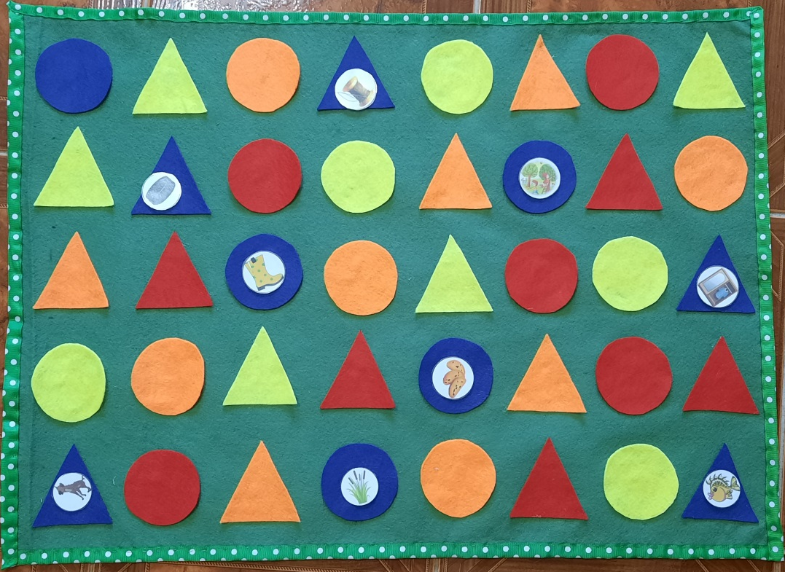

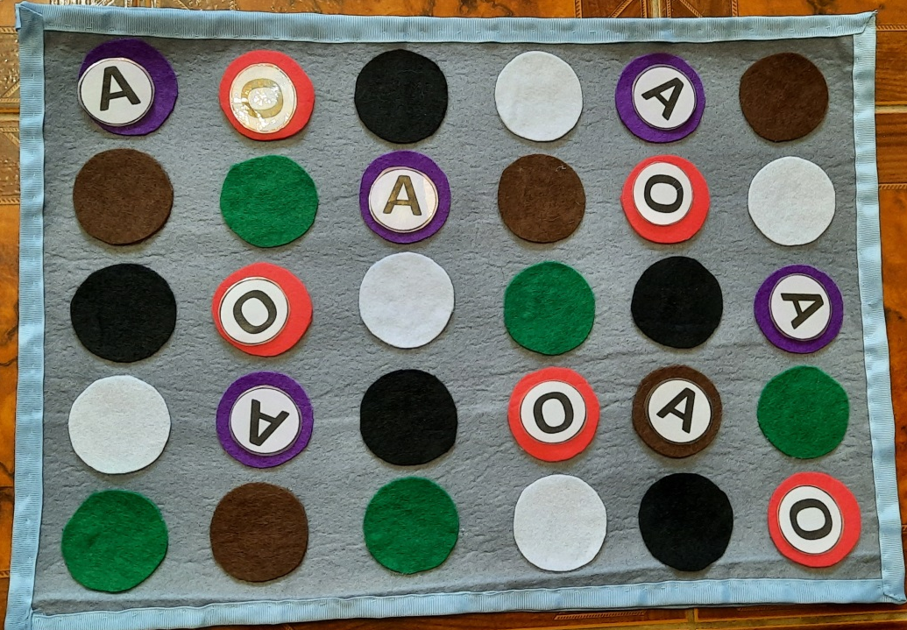

Учитель-логопед: Курганова Марина Юрьевна

